NEWSLETTER dla NGO nr 01/2024
Opracowanie: Wydział Spraw Społecznych
27.02.2024 r.

KONKURSY I NABORY

Program dotacyjny:
Kultura – Interwencje 2024

Narodowe Centrum Kultury ogłosiło nabór wniosków do tegorocznej edycji programu dotacyjnego Kultura – Interwencje. Budżet programu wynosi 11,5 mln zł.
Celem programu Kultura – Interwencje jest tworzenie warunków dla wzmacniania tożsamości i uczestnictwa w kulturze na poziomie regionalnym, lokalnym i krajowym, a także upamiętniania historii i promowania polskiego dziedzictwa poprzez finansowe wsparcie realizacji projektów upowszechniających dorobek kultury i zwiększających obecność kultury w życiu społecznym.
W ramach programu można ubiegać się o dofinansowanie realizacji projektów poprzez pokrycie części kosztów realizacji zadań takich jak:
- organizacja wydarzeń kulturalnych o charakterze lokalnym lub ogólnokrajowym, kursów, szkoleń, spotkań, warsztatów, plenerów, wystaw (wraz z katalogami), konkursów, przeglądów, festiwali, koncertów, widowisk muzycznych, happeningów, spektakli teatralnych, realizacja działań edukacyjno-animacyjnych wspomagających lokalne społeczności w działaniach twórczych, działania interdyscyplinarne, również on-line;
- organizacja konferencji, seminariów, paneli dyskusyjnych, przeprowadzenie badań praktyk kulturalnych/uczestnictwa w kulturze, również on-line;
- organizacja rekonstrukcji historycznych, uroczystości upamiętniających postacie, wydarzenia, rocznice o charakterze patriotycznym, również on-line.

Złożenie wniosku do programu wymaga utworzenia konta i zalogowania się w Systemie Obsługi Programów dotacyjnych NCK pod adresem: sop.nck.pl
Wnioski składa się wyłącznie w formie elektronicznej w terminie do 18.03.2024 r. Na etapie naboru nie są wymagane jakiekolwiek dokumenty w formie papierowej.

Więcej informacji: Kultura – Interwencje 2024: nabór wniosków do 18 marca | Narodowe Centrum Kultury (nck.pl)

Program Sport Wszystkich dzieci

Minister Sportu i Turystyki ogłasza nabór wniosków na dofinansowanie w 2024 roku realizacji zadań w ramach Programu Sport Wszystkich Dzieci. Kwota do rozdysponowania w naborze wynosi 75 mln zł.
Program obejmuje realizację dwóch zadań:
Zadanie nr 1
„Ogólnopolskie szkolne współzawodnictwo sportowe dzieci i młodzieży” – kwota
do rozdysponowania 5 mln zł. Nabór polega na wyłonieniu podmiotu, który zorganizuje ogólnopolski system współzawodnictwa szkół, prowadzony w różnych sportach, realizowany
w kategoriach szkół podstawowych i ponadpodstawowych.
Zadanie nr 2
„Wspieranie projektów upowszechniania sportu dzieci i młodzieży realizowanych przez polskie związki sportowe, państwowe instytuty badawcze oraz Polski Komitet Olimpijski” – kwota do rozdysponowania 70 mln zł.Zadanie polega na dofinansowaniu systemowych przedsięwzięć ukierunkowanych na upowszechnianie aktywności fizycznej wśród najmłodszych. Adresowane jest do ww. podmiotów, które wykorzystując posiadane zasoby i możliwości kadrowe, organizacyjne oraz infrastrukturalne, mogą stworzyć kompleksowe rozwiązania służące rozwojowi poszczególnych sportów.
Termin składania wniosków: do 26 marca 2024 r.
Więcej informacji: Minister Sportu i Turystyki ogłasza nabór wniosków na realizację w 2024 r., Programu Sport Wszystkich Dzieci - Ministerstwo Sportu i Turystyki - Portal Gov.pl (www.gov.pl)

Więcej konkursów
Więcej informacji o ogólnopolskich konkursach znaleźć można na stronie internetowej:
https://fundusze.ngo.pl/aktualne?page=2&location=country
Zachęcamy do regularnego odwiedzania strony

INFORMACJE Z MIASTA
Głosowanie na kandydatów na członków Rady Pożytku w ramach naboru uzupełniającego

Prezydent Miasta Gorzowa Wielkopolskiego zaprasza organizacje pozarządowe oraz podmioty wymienione w art. 3 ust. 3 ww. ustawy, prowadzące działalność na terenie miasta Gorzowa Wielkopolskiego, do oddawania głosów na kandydatów na członków Gorzowskiej Rady Działalności Pożytku Publicznego w ramach naboru uzupełniającego.

W ramach naboru uzupełniającego w skład Rady wejdzie dwóch przedstawicieli organizacji pozarządowych oraz podmiotów, o których mowa w art. 3 ust. 3 ustawy z dnia 24 kwietnia 2003 r. o działalności pożytku publicznego i o wolontariacie, zwanych dalej „organizacjami pozarządowymi”.

Każdy uprawniony podmiot może oddać głos na 1 lub 2 zgłoszonych do Rady Pożytku kandydatów. Termin głosowania upływa z dniem 08.03.2024 r.

Szczegółowe informacje dotyczące głosowania, lista kandydatów oraz formularz do głosowania znajdują się na stronie GRDPP - Miasto Gorzów (lubuskie.pl)

Budżet Obywatelski 2025

Ruszyła 13 edycja Budżetu Obywatelskiego. Do 11 marca 2024 r. można składać wnioski
z propozycjami zadań do realizacji Budżecie Obywatelskim 2025. To idealny moment
na zgłaszanie pomysłów zadań realizujących potrzeby mieszkańców. Informacja o starcie naboru jest dostępna tutaj - https://um.gorzow.pl/aktualnosci/budzet-obywatelski-po-raz-13.html.
Wniosek można pobrać oraz złożyć w kancelarii ogólnej Urzędu Miasta przy ul. Sikorskiego 4 lub przesłać skan wypełnionego wniosku na adres budzetobywatelski@um.gorzow.pl. Można także wypełnić formularz elektroniczny na stronie gorzow.konsultacjejst.pl.

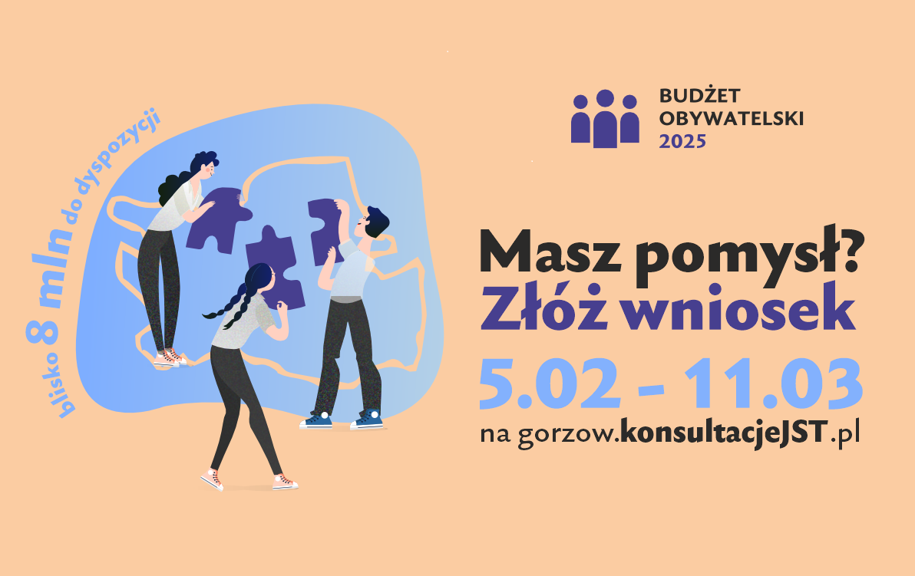
Więcej szczegółów dotyczących naboru można znaleźć tutaj: https://um.gorzow.pl/budzet-obywatelski.html. Znajdują się tu również materiały pomocne w wypełnianiu wniosku.

Praca skazanych dla NGO
Wydział Spraw Społecznych informuje, że zgodnie z Rozporządzeniem Ministra Sprawiedliwości z dnia 01 czerwca 2010 r. w sprawie podmiotów, w których jest wykonywana kara ograniczenia wolności oraz praca społecznie użyteczna (Dz.U. 2010 nr 98 poz. 634), organizacje pozarządowe mogą skorzystać z nieodpłatnej pracy osoby skazanej, skierowanej przez sądowego kuratora zawodowego.
Podmioty zainteresowane możliwością skorzystania z pracy osób skazanych proszone są o wstępne zgłoszenie zapotrzebowania na adres e-mailowy: wss@um.gorzow.pl wraz z następującymi danymi:
- nazwa i adres podmiotu;
- miejsce i rodzaj pracy;
- liczbę skazanych;
- osoba odpowiedzialna za organizowanie i rozlicznie pracy osób skazanych;
- w jakich dniach (dni robocze, weekendy) i w jakich godzinach mogłyby pracować osoby skazane.
Więcej informacji można uzyskać pod numerem telefonu 95 7355 932.
Link do rozporządzenia: Rozporządzenie Ministra Sprawiedliwości z dnia 1 czerwca 2010 r. w sprawie podmiotów, w których jest wykonywana kara ograniczenia wolności oraz praca społecznie użyteczna (sejm.gov.pl)

Wypełnij ankietę do Gorzowskiego Banku Danych o NGO

Wydział Spraw Społecznych zaprasza gorzowskie organizacje pozarządowe do wypełnienia ankiety, której celem jest zebranie i aktualizacja danych o podmiotach działających w sferze pożytku publicznego.

Na podstawie złożonych ankiet tworzony jest Gorzowski Bank Danych o NGO, który zawiera najważniejsze informacje o działających na terenie miasta organizacjach. Baza ta umożliwia nawiązywanie współpracy pomiędzy organizacjami pozarządowymi, wymianę doświadczeń
i inicjowanie wspólnych przedsięwzięć.

Wypełnione ankiety składać można w Wydziale Spraw Społecznych – ul. Teatralna 26, I piętro, pok. nr 100 lub przesłać e-mailowo skan ankiety na adres: monika.jozwa@um.gorzow.pl

W przypadku jakichkolwiek pytań prosimy o kontakt e-mailowy: monika.jozwa@um.gorzow.pl, telefoniczny: 95 7355 971 lub osobisty w Wydziale Spraw Społecznych, ul. Teatralna 26, I piętro, pok. nr 100.
Ankieta jest dostępna na stronie: http://bip.wrota.lubuskie.pl/umgorzow/315/Bank_Danych_o_NGO/
Bank Danych o NGO dostępny jest na stronie:
https://bip.wrota.lubuskie.pl/umgorzow/315/Bank_Danych_o_NGO/

Zgłoś się do Newslettera dla NGO
Wszystkie podmioty oraz osoby zainteresowane działalnością III sektora, które chcą otrzymywać regularnie biuletyn, proszone są o przesłanie e-maila o treści: „newsletter”
na adres: monika.jozwa@um.gorzow.pl. Osoby podające e-mail prywatny prosimy o podpisanie klauzuli o przetwarzaniu danych osobowych (RODO), która zostanie przesłana w e-mailu zwrotnym.
Zachęcamy również gorzowskie organizacje do przesyłania informacji na temat działań podejmowanych na terenie miasta, które będą zamieszczane w newsletterze.

